
Transpordiamet  maantee@transpordiamet.ee | Teie 20.04.2026 nr 8-1/25-020/6635-1  Meie 11.05.2026 nr 12-4/1064-1
Jüri liiklussõlme ümberehitamise projekteerimine
Esitasite meile kooskõlastamiseks või arvamuse avaldamiseks projekteerimistingimuste eelnõu.
Projekteerimistingimuste eelnõus on räägitud Jüri bussipeatusest, kuid ei ole mainitud Pildiküla peatust, mis oma asukohta arvestades jääb projektist välja.
Projekt võib mõjutada lisaks Jüri bussipeatusele ka Pildiküla peatust, mis asub teel nr 2 (Tartu suuna peatus). Palume arvestada, et Pildiküla peatust teenindavatel liinidel on vaja, et säiliksid sõiduvõimalused kõigis kolmes suunas. Hetkel kirjas viidatud projekti videost ei näe kas bussidel on võimalus peale peatuse teenindamist suunduda teele nr 2 tagasi, et sõita Tartu või Jüri suunas.
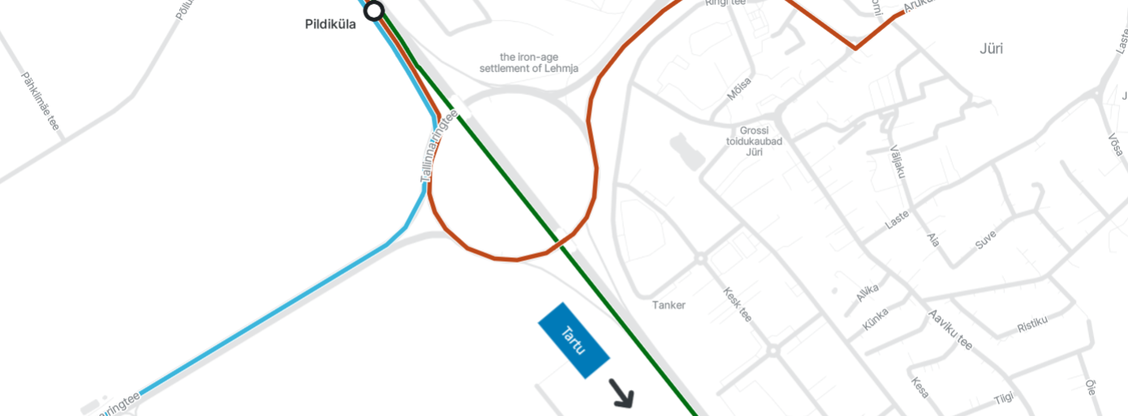
Regionaal- ja Põllumajandusministeeriumi ühistranspordi osakond kooskõlastab projekteerimistingimuste eelnõu tingimusel, et peale Pildiküla peatuse teenindamist on uues liiklussõlmes võimalus reastuda bussidel tagasi Tallinn-Tartu-Võru-Luhamaa maanteele.

Lugupidamisega

(allkirjastatud digitaalselt)
Tiit Keppart
peaspetsialist
ühistranspordiosakond

